**江苏省仪征中学2022-2023学年度第一学期高三语文学科导学案**

**正确使用标点3**

**研制人：王勇 审核人：孔祥梅**

**班级 姓名 学号 授课日期 2.18**

**本课在课程标准中的表述**：了解语言文字法规的有关内容,增强规范意识,学会辨析和纠正错误,提高语言文字运用的正确性和有效性。掌握学习语文的基本方法,学会灵活运用合适的方法解决语言文字运用中的问题。根据自己的特点,借鉴经验,适时总结,逐步形成富有个性的语文学习方式。

正确使用标点是语文学习的基本功之一。高考对标点的考查，重点是对标点使用正误的辨析，一般都有较高程度的综合性和技巧性。虽说该题分值不高，难度不大，但也不可轻视。只要我们掌握常用标点的基本用法，辅以句意、段意理解，以及有效训练，拿下该题易如反掌。

**一、素养导航**

常用的标点符号包括7种点号和9种标号，分别是：句内点号即逗号、顿号、分号、冒号4种，句末点号即句号、问号、叹号3种；常用的标号即引号、括号、破折号、省略号、着重号、连接号、间隔号、书名号和专名号，共9种。

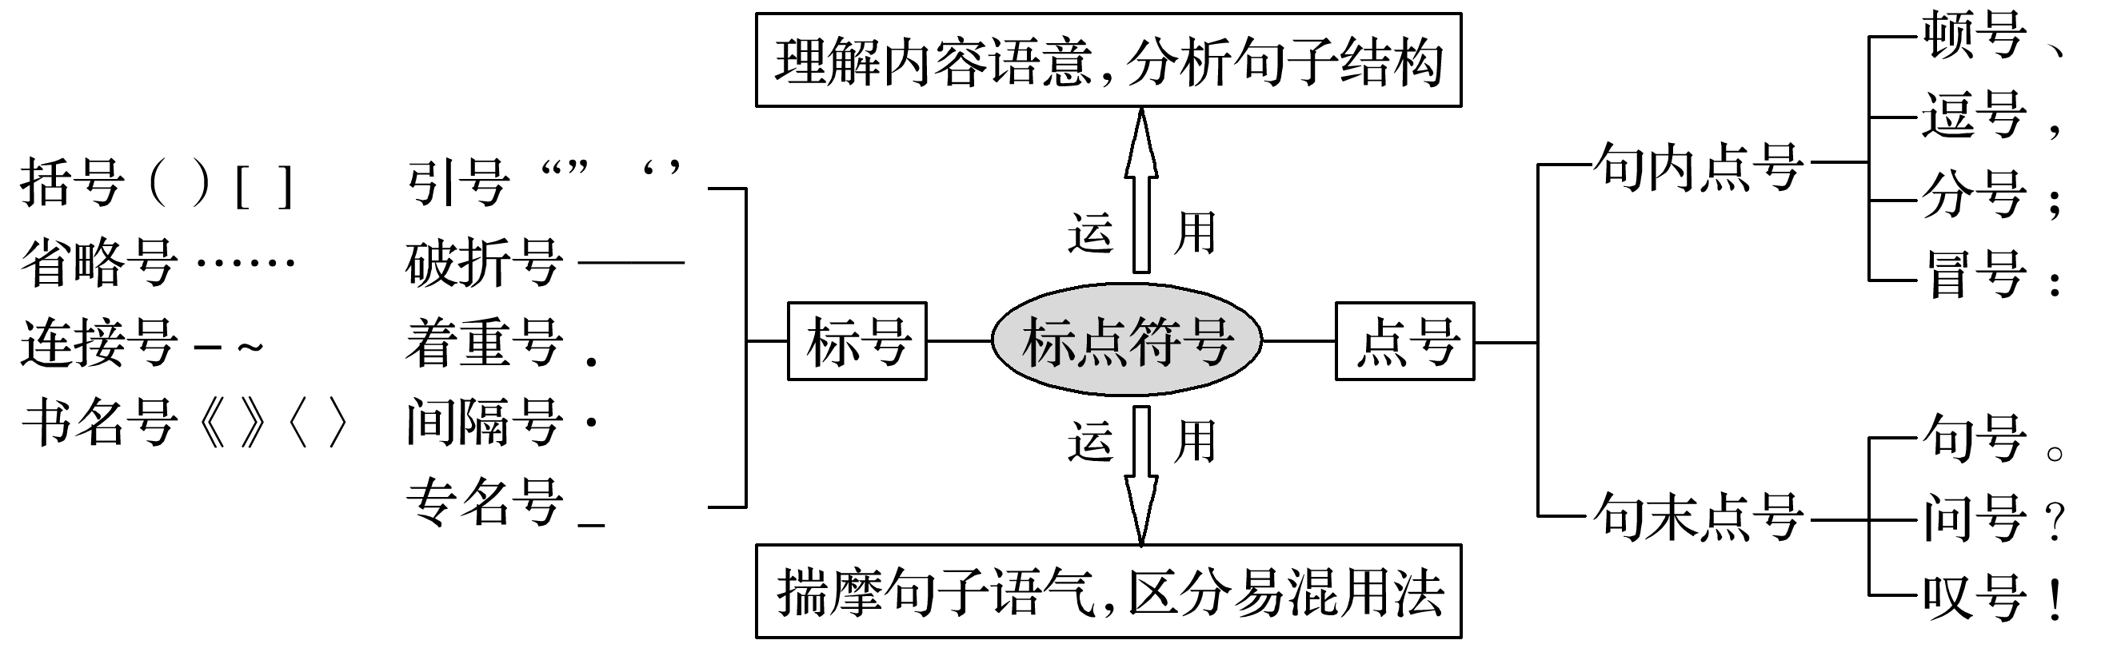

1. **方法导学**

**(一)破折号**

1.基本用法

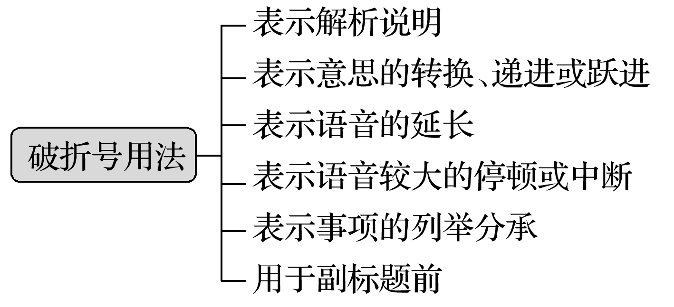

2.破折号使用“三注意”

(1)解释或补充说明的语句插在一个句子当中，前后两处都要用破折号。

(2)破折号不可与“即”“就是”等解释性词语同时使用。

(3)破折号与括号都有解释说明的意思，但破折号引出的解释说明是正文的一部分；括号引出的解释说明不是正文，只是补充说明而已。

【边练边悟】　下列各句中的破折号和下文中“麒麟”后的破折号，作用相同的一项是（ ）

唐代的长安城，是人类历史上第一个人口超过百万的国际性城市；明代初期郑和七下西洋，船队带回“麒麟”——非洲长颈鹿，南京城万人空巷，都来一睹其真容。

A.“嘎——”，突然传过来一声水禽被惊动的鸣叫。

B.你怎么会姓赵！——你那里配姓赵！

C.俺婆婆非叫我再去看看他——有什么看头啊！

D.据说这是稀世之宝——一种难得的良药。

**(二)括号**

1.基本用法

|  |  |  |
| --- | --- | --- |
| 种 类 | 作 用 | 例 句 |
| 句内  括号 | 句内括号是注释句子里的某些词语，括注要紧紧跟在被注释词语之后。 | 可以说，除了诗(因为诗是最难解释的)，雨果的重要作品(小说和剧本)大都有了中译本。 |
| 句外  括号 | 句外括号是注释或补充说明全句内容的，括注要放在句末标点符号之后。 | 普通高中住校生早晨起床时间不得早于6：30，白天全天上课时间不能超过7节。(摘自《山东省中小学管理规范》) |

2.使用注意事项

|  |  |  |
| --- | --- | --- |
| 注意事项 | 典 例 | 剖 析 |
| 非注释语不能用括号 | 出版社在1997年第一季度社科新书征订单上提醒邮购者：务必在汇款单上写清姓名及详细地址(汇款单附言栏内注明所购的书名、册数)。 | 括号里的话是用来注释前文的，判断其使用是否恰当，要看括号里的文字是不是在注释前面的内容。此处“汇款单附言栏内注明所购的书名、册数”不是注解“详细地址”的，不应使用括号，应删去，在“地址”后面加逗号。 |
| 句内括号要紧跟被注释的对象 | 我们在田间可以看到，有些瓜果的叶子(如丝瓜、番茄)是平伸的，有些作物的叶子(如水稻、小麦)是直立的。 | 句中两处括号属于句中括注，应该分别紧贴在“有些瓜果” “有些作物”的后面。 |
| 句外括号不能放在句末标点前 | 他培育了许多鲜花，喂养和训练了许多小动物(他后来还照顾过动物园里一只没有母亲的乳虎，每天一匙一匙地用牛奶喂它)。 | 句中括号里的话是注释全句的，属于句外括号，应该放在句末标点之后，且应在“用牛奶喂它”后加句号。 |

【边练边悟】下列各句中，括号使用正确的一项是（ ）

A.过去的一年里，一些老牌出版社也不甘示弱(如商务印书馆、中华书局等)，纷纷推出了许多专业水平很高的助学读物。

B.第7号强热带风暴“帕布”(由老挝命名，意为一种大淡水鱼。)正逼近福建中南部沿海，并极有可能正面袭击厦门。

C.古典小说继承了这一传统，刻画人物要求尽量全面，要“爱而知其恶，憎而知其善”。(唐代史学家刘知几《史通》中的观点)

D.果戈理作《巡按使》，使演员直接对看客道：“你们笑自己！”(奇怪的是中国的译本，却将这极要紧的一句删去了。)

**(三)省略号**

**1.基本用法**

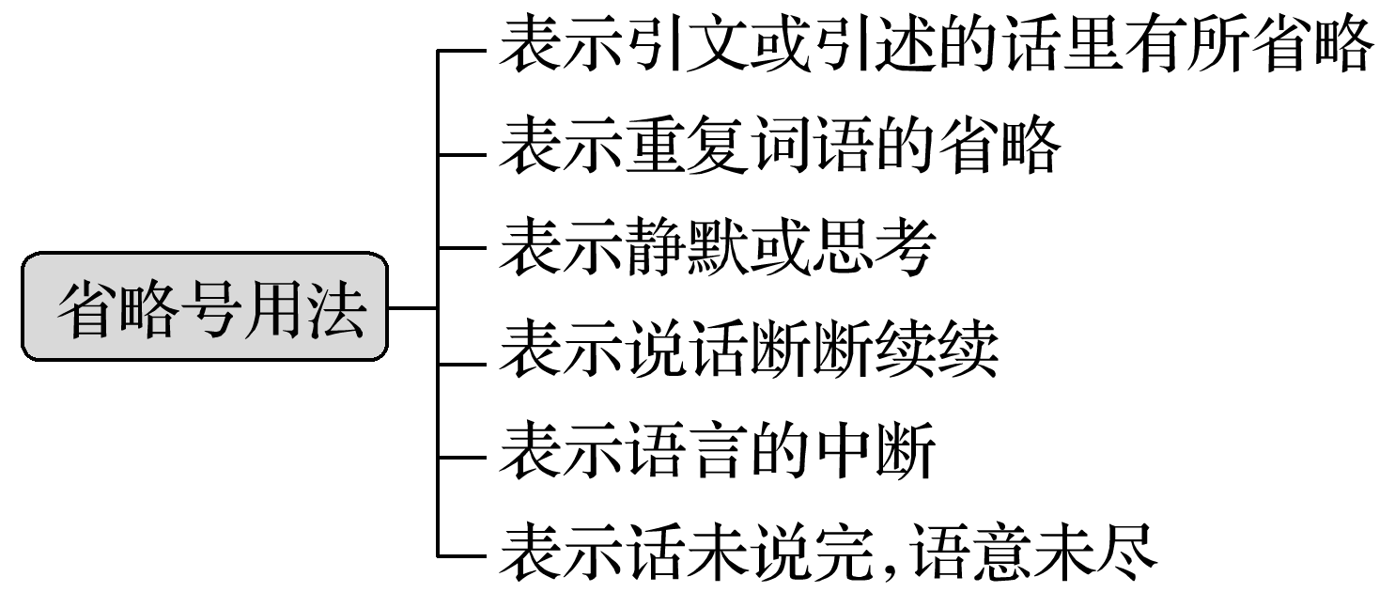

2.使用注意事项

(1)省略号的作用相当于“等”“等等”“之类”，因此，省略号后面不能再用“等”“等等”“之类”。

(2)并列的词语三个以上才能用省略号。

(3)状语内部或定语中心词之间不能用省略号。

(4)省略号前后一般不能再加点号，但后面可以加标号。

【边练边悟】　下列各句中的省略号和下文第一处省略号，作用相同的一项是（ ）

鸟的天性是飞翔。在高高的蓝天之上，在烟波浩渺的江河湖海之上，在曲线优美的山脊之上……鸟儿自由地飞翔着。被我称作第二故乡的天台山，有一片莽莽苍苍的大森林，山下终年不断流淌着一道清澈的溪流。秋天的时候，溪流变得更加潺湲。阔大的水面如同深碧的颜料一样透彻清澄，水波闪烁着点点光斑……这个时候，数以万计的大雁从山那边，从树林间，从遥远的天际，一只衔接一只，一群簇拥一群，掠过阔大的水面，铺天盖地似的飞过来了！

A.我们齐声朗诵起来：“……俱往矣，数风流人物，还看今朝。”

B.有的像蜜蜂一样嗡嗡，有的像小鸟一样啾啾，有的像小狗一样汪汪，有的还好像在打鼾……

C.我扑到指导员身上大喊：“指导员，指导员……”

D.嗒嗒嗒……从一座桥上，突然喷出六条火舌，封锁了我军前进的道路。

**(四)书名号**

书名号表示出版物(书籍、篇章、报刊等)的名称，也可以表示法律、法规、方案的名称，还可以表示文化产品的名称(电影名、电视剧名、歌曲名、乐曲名、舞蹈名、雕塑名、画名、书法名、戏曲名、曲艺名、杂技名、刺绣名、特种邮票名、剪纸名等)。但产品名、奖品名、单位名、活动名、科技成果名、课程名、证件名、会议名等不能用书名号。当书名内还有书名时，外面用双书名号，内用单书名号。

【边练边悟】　下列各句中，书名号使用不正确的一项是（ ）

A.《中国诗词大会》是央视首档全民参与的诗词节目，节目以“赏中华诗词、寻文化基因、品生活之美”为基本宗旨。

B.对于《雅思(IELTS)考试》人们已耳熟能详，如今一个全新的同样来自英国的职业外语水平测试——《博思(BULATS)考试》，也已由国家人事部考试中心推出。

C.《读〈水浒传〉的人物和结构》是一篇对文艺作品进行分析、探讨、鉴赏的文学评论。

D.本文节选自2019年12月4日《人民日报》刊发的国际锐评《背靠祖国是香港繁荣稳定的根本保障》。

**江苏省仪征中学2022—2023学年度第一学期高三语文学科作业**

**正确使用标点3**

**研制人：王勇 审核人：孔祥梅**

班级：______姓名：________学号：______时间：_______作业时长：40分钟

1.阅读下面的文字，完成题目。

　　杭州菜以“南料北烹”“口味交融”风靡大江南北。杭州素有“鱼米之乡”“丝绸之府”的美誉，自唐宋以来一直为江南重要的政治、经济、文化中心。【甲】杭州菜兼收江南水乡之灵秀，受到中原文化之润泽,有富饶物产之便利，形成了制作精细，清鲜爽脆，淡雅细腻的风格。【乙】“清淡”是杭州菜一个很重要的特点，这也符合现代人的饮食趋势，有人说,判断吃的“段位”高低的标准很简单——用盐的多少。盐多味重,而真正的美食家推崇的则是原料本身的味道。著名文学家李渔也是个美食家。【丙】他在所著的《闲情偶寄》中说:“从来至美之物,皆利于孤行。”杭州菜的烹调重视配料调味，是为了突出主料之本味，切忌喧宾夺主。

文段中画线的甲、乙、丙句,标点有误的一项是(　　)

A.甲　　　　　　B. 乙　　　　　　C. 丙

2.阅读下面的文字,完成题目。

左宗棠幼时家道贫寒,却志向远大。道光十二年,左宗棠中举后,为实现自己的抱负,日夜苦读,遍览群书,并自题一联:身无半亩,心忧天下;读破万卷,神交古人。此联写得自然平实,却洋溢着儒士风度。左宗棠勤奋苦读诗书,命运还是跟他开了个玩笑。他中举后连续三次参加礼部举行的考试,竟三次名落孙山,一无所获。于是他打消了在仕途上发展的念头,专心致志地研究地理与兵法。

下列各句中的冒号,和文中冒号作用相同的一项是 (　　)

A.他想：它把我的鱼叉连绳子都带去了，现在我的鱼又淌了血，恐怕还有别的鲨鱼会窜来呢。

B.第35届大众电影百花奖如期而至。地点：郑州。时间：2020年9月24日— 9月26日。

C.科学家按照动物游戏的形式，把它们分成三种最基本的形式：单独游戏、战斗游戏、操纵事物的游戏。

D.想不通,九条牛也拉不回。想通了，不要人说就直往前冲：他就是这样一个直性子。

3.阅读下面的文字，完成题目。

　　目前,短视频平台一哄而上，良莠不齐，但大浪淘沙，它们都要经历用户重新选择和市场再次洗牌的一个过程。【甲】一切的喧嚣都是暂时的。有些人或许会因为审美疲劳，而对短视频自动屏蔽，敬而远之；又或许在不断寻求新的刺激中，用新事物取代它。然而，种种喧嚣的背后，商业模式中的“瘾头”会一直变换着花样存在。

　　人们与短视频的抗争，归根结底是在与自己内心的“瘾头”进行斗争，唯有压制住这种无聊、猎奇的“瘾头”，才能不被“糖衣炮弹”“侵袭”。

　　为了不被电子产品彻底“绑架”，人们只有加强自律。【乙】柏拉图说过,“节制是一种秩序，一种对于快乐与欲望的控制”。(《理想国》)【丙】要想真正消解对短视频的“瘾头”，人们就要克服内在的惰性和欲望,不断约束自己，和外界的干扰、诱惑保持距离。

文段中画线的甲、乙、丙句，标点有误的一项是 (　　)

A.甲　　　　　　B. 乙　　　　　　C. 丙

4.阅读下面的文字,完成题目。

依托得天独厚的高山峡谷风光，特色骡马道、高山索道等别具一格的交通方式，土豆、核桃、花椒等一系列高山作物……古路村大力发展乡村旅游业，吸引大量旅客前来观光、购物和探险，既保护了生态环境，又促进了经济发展。这些,都在《古路之路》中得到生动展现。古路村难，但写古路村似乎并不难，因为它道路奇绝、风光独异，丰富的生活素材就在村中，作家们可以信手拈来，写成妙文。

下列各句中的省略号,和文中省略号的作用相同的一项是(3分)(　　)

A.又听他讲杜氏讲到“剑外忽传收蓟北,初闻涕泪满衣裳……”

B.“快卧倒……”指导员刚喊出口,轰隆一声,炸弹在我们身边爆炸了。

C.花开花落,候鸟迁徙,四季轮回,潮汐涨落……这些现象可曾引起过你的注意?

D.顾颉刚主动和邻座的同龄人打招呼:“你好,你也……是……是去苏州的吗?”

5.阅读下面的文字,完成题目。

[甲]黄河就是一部打开的大书，以黄河为隆起的书脊，以万里长城、丝绸之路为延展的两页，书写了中国古典文艺最为华美深刻的不朽篇章。[乙] 从中国最早、最系统的文字：甲骨文，最早出现“中国”二字的何尊，到《黄河大合唱》《白毛女》《义勇军进行曲》《东方红》……他们有一个共同的规律：在最肥沃的土壤长出最茁壮的花朵。

以黄河为主题和体裁的文艺创作，要想具有史诗的品质，必须架起通往历史和文化的长桥，思接千载、视通万里，接住这样一个主题所天然具有的沉甸甸的分量。[丙] 习近平总书记指出，“世世代代的中华儿女培育和发展了独具特色、博大精深的中华文化，为中华民族克服困难、生生不息提供了强大精神支撑”。

文段中画横线的甲、乙、丙句，标点有误的一项是（ ）

A．甲 B．乙 C．丙

6.阅读下面的文字,完成题目。

一支军队只有指挥体系健全顺畅、全体将士令行禁止，才会形成强大的战斗力。中国古代军事家高度重视军队组织和指挥系统的建设，其中就包括金鼓制度的建立和训练。但是，由于古代小说中经常出现的“击鼓进军”“鸣金收兵”，使许多人形成了中国古代军队作战时似乎只有进攻和后撤两个指挥信号。

下列各句中的引号，和文中画横线的句子中引号作用相同的项是（ ）

A．餐桌上的巨大变化折射了新中国成立后中国人终于实现了从“吃得饱”向“吃得好”的历史性转变。

B．这个季节正是江南采莲的最佳时节，今晚若是果真有采莲人，这儿的莲花也可以算得上“过人头”了。

C．在7月12日考察乌鲁木齐时，习主席指出，要共建“一带一路”，新疆不再是边远地带，而是一个枢纽地带。

D．每年9月到次年5月，这里的田间地头会出现一群追逐阳光的“候鸟”，他们是从事南繁工作的科技人员。

7.阅读下面的文字,完成题目。

吸尘器的出现是一场家庭卫生的“重大革命”，围绕着高效捕捉灰尘、清除花粉和霉菌等居家有害污染物，科技革新在“吸尘”方面不断推陈出新。

下列各句中的引号，和文中“重大革命”引号作用相同的一项是（ ）

A．有人称筷子是我国“四大发明”之外的第五大发明。

B．几乎所有小说都可纳入“生与死”“爱与恨”“美与丑”等宏大母题中。

C．他在柜台里售货时，眼、耳、口、手、脚、脑这六部“机器”同时开动。

D．通完电话不久，朋友就来了，满脸的笑容，“好呀，好呀！”地走进门房。

8.阅读下面的文字,完成题目。

此外，有不少人就餐前直接用“省事”的消毒湿巾代替洗手，专家指出，湿巾不能代替洗手。湿巾再怎么反复擦手，也无法去除皮肤表面的细菌。

下列选项中，引号的用法与文中画波浪线的词语相同的一项是（ ）

A．文艺工作的根本问题是“为谁创作、为谁立言”的问题。

B．出版社对人选的选题进行全流程管理和严格的质量“跟踪”。

C．古代诗人用“乌臼犹争夕照红”这样的诗词描绘了秋天红叶唯美的景象。

D．一些所谓“内行”的植物分类学家们在过去很长一段时间也将莲放在睡莲科中。